klasa II
W razie trudności, pytań jestem do Państwa dyspozycji – proszę dzwonić. POZDRAWIAM!
27.04.2020 r. (poniedziałek)
Poniedziałek – 20.04.2020r.
wych. fizyczne | Cel zajęć: Gry i zabawy z piłką – ćwiczenie podań, rzutów, odbijania.
e. przyrodnicza | Cel zajęć: Poznajemy cykl rozwojowy ssaków, ptaków, płazów i owadów – na podstawie przeczytanych tekstów.  - Zapisz temat do zeszytu.  - Następnie ułóż i odczytaj wyrazy z kolorowych liter, a dowiesz się o jakich gatunkach zwierząt będziemy dzisiaj rozmawiać.  s a s k  p a t k  z a ł p  o a w d  - Czy wiesz jakie zwierzęta należą do danego gatunku?  Ta plansza pomoże Ci w tym. Przeczytaj ją uważnie i wklej lub przepisz do zeszytu.  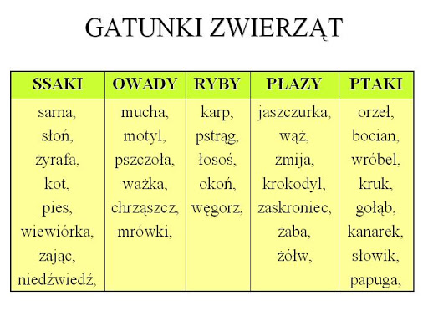  - Następnie otwórz podręcznik na str. 78-79, przeczytaj uważnie tekst, zwróć uwagę na zdjęcia.  - Zapamiętaj jakie mamy gatunki zwierząt oraz jakie zwierzęta należą do danego gatunku ( zapamiętaj chociaż 2-3 przykłady zwierząt należące do każdego gatunku).  - Otwórz ćwiczenie na str. 82-83, wykonaj zad. 1, 2,3,4,5
e. matematyczna | Cel zajęć: Ćwiczymy dodawanie z przekroczeniem progu dziesiątkowego.  - Otwórz ćwiczenie na str. 48, wykonaj zad. 2.
religia | Temat: Pan Jezus daje nam siebie.  1. Nauka:  Niech będzie pochwalony Jezus Chrystus!  Dzisiejsza katecheza ukazuje nam, dlaczego Msza Święta jest tak ważna.  Posłuchajcie krótkiego wiersza:  „Nudzę się mamo, chodźmy już z kościoła!”  Tak na Mszy Świętej mały Jacek woła.  A mama odpowie cierpliwie, po cichu:  „Pomyśl o Jezusie! Jego Krew w kielichu,  Jego Święte Ciało ukryte tu w chlebie  Cały świat ratuje, także mnie i ciebie.  Zło zwycięża dobrem, kiedyś to zrozumiesz  I zamiast się nudzić, módl się tak, jak umiesz!”  Pytania sprawdzające zrozumienie tekstu i podsumowujące katechezę:  - jak ma na imię chłopiec opisywany w wierszu? (odp. Jacek)  - dlaczego chciał wyjść z kościoła? (odp. Ponieważ się nudził)  - co mama radzi mu zrobić? (pomyśleć o Panu Jezusie, pomodlić się tak, jak umie)  - co Pan Jezus robi w czasie Mszy Świętej? (odp. Pan Jezus ratuje cały świat, także mnie i ciebie).  2. Zadanie:  ćw. 1 str. 84-85 Uzupełnij zdania: Bierzcie i jedzcie z tego wszyscy. Bierzcie i pijcie z niego wszyscy.  ćw. 2. str. 85.  Zapalona świeca oznacza, że Pan Jezus jest wśród nas.  Biały obrus oznacza czyste serca.  Krzyż przypomina nam, że Msza Święta jest tą samą ofiarą, którą Pan Jezus złożył za nas na ołtarzu.

28.04.2020 r. (wtorek)
Wtorek – 21.04.2020r.
e. przyrodnicza | Cel zajęć: Rozmawiamy na temat szkodliwego i przyjaznego zachowania człowieka wobec środowiska naturalnego.  - Otwórz podręcznik na str. 4-5, przeczytaj samodzielnie tekst lub poproś rodziców o przeczytanie.  - Odpowiedz ustnie na pytania:  - Kto opowiadał historię o leśnych zwierzętach?  - Co wydarzyło się w lesie?  - Co groziło zwierzętom?  - Jakie zwierzęta wystąpiły w opowiadaniu?  - Dlaczego lisek zapytał o to, czy ktoś go słuchał?  - Następnie otwórz ćwiczenie na str. 4-5, wykonaj zad. 1,3,4.
e. matematyczna | Cel zajęć: Ćwiczymy dodawanie z przekroczeniem progu dziesiątkowego.  - Zapisz temat w zeszycie.  - Zanim rozpoczniesz pracę, proszę oblicz to szybko w pamięci. I jak….. udało się?  36+4= 78+2=  52+8+1= 75+5+2=  - Otwórz podręcznik do matematyki na str. 37, wykonaj zad. 2, 3.  - Następnie otwórz ćwiczenie na str. 48, wykonaj zad. 1, 3.
e. społeczna | Cel zajęć: Rozmawiamy o ochronie środowiska – jak ja mogę dbać o środowisko.  - Zastanów się, jakie działania możesz Ty podjąć, aby chronić nasze środowisko. Przeczytaj inf. zawarte w podręczniku na str. 6-7.

29.04.2020 r.( środa)
zaj.komputerowe | Materiały i zadania przekazane przez nauczyciela
e. polonistyczna | Cel zajęć: Rozmawiamy na temat znaczenia ognia, ziemi, wody i powietrza – zalety i ich zagrożenia. Poznajemy pracę strażaka.  - Zapisz temat w zeszycie.  - Otwórz podręcznik na str. 8-9, przeczytaj informacje o żywiołach.  - Przepisz notatkę do zeszytu.  Cztery żywioły  woda ogień powietrze  ziemia  Obejrzyj krótką prezentację o żywiołach : https://images.app.goo.gl/DDdXSDv8hJ2c6aVs6  - Otwórz ćwiczenia na str. 7-9, wykonaj zad. 2, 5.  - Zadanie domowe – ćwiczenia str. 7, zad. 1.  Naucz się czytać – wybierz z podręcznika str. 8-9 jeden żywioł i naucz się go pięknie czytać.
e. matematyczna | Cel zajęć: Ćwiczymy odejmowanie liczb z przekroczeniem progu dziesiątkowego.  - Zapisz temat do zeszytu.  - Otwórz podręcznik na str. 40, popatrz na zad. 1.  - Następnie spróbuj rozwiązać podane przykłady ( tak jak w zad. 1)  54-3= 72-4= 45-6= 38-9= 42-4= 81-3=  - Wykonaj zad. 5, str. 41, podręcznik.
e. techniczna | Cel zajęć: Lepimy z plasteliny zwierzątka.  - Przygotuj plastelinę, wybierz z każdego gatunku jedno zwierzątka i wykonaj go z plasteliny.
język niemiecki | Temat: Utrwalamy piosenkę "Pieczenie sprawia przyjemność".  1. Powtórzenie piosenki ze strony 35: "Backen macht Spaß"- zaśpiewanie z wykorzystaniem płyty CD;  2. Samodzielne odczytanie;  3. Zaśpiewanie jednej zwrotki i refrenu- z pamięci;  4. Zadanie z płytą CD - punkt D na stronie 36 - dzieci słuchają tekstu i pokazują na obrazkach produkty, których Klaudia potrzebowała do upieczenia ciasta,  wymieniają ich nazwy;  5. Namalowanie produktów z zadania D ze strony 36 na kartce bloku i podpisywanie.

30.04.2020 r.( czwartek)
religia | Temat: Najświętszy sakrament.  1. Nauka:  Niech będzie pochwalony Jezus Chrystus!  Dzisiaj poznamy trzy ważne słowa, których używa się w kościele. Chciałabym, abyś zapamiętał/a co to jest:  Tabernakulum – oznacza mieszkanie, najświętsze miejsce. Jest mała, zamykana na klucz szafka, do której ksiądz przechowuje Hostię. Jest ono zatem miejscem, gdzie mieszka Pan Jezus obecny w Hostii.  Monstrancja – w czasie niektórych nabożeństw ksiądz wystawia Hostię w monstrancji. Wtedy wszyscy klękają i adorują Pana Jezusa.  Wieczna lampka – czerwona lampka nad ołtarzem lub blisko tabernakulum wskazuje miejsce, gdzie jest Pan Jezus. W tym kierunku należy uklęknąć i przywitać Pana Jezusa.  2. Zadanie:  Wykonaj ćw. 1 na str. 86 – to zadanie zostanie ocenione, dlatego szczególnie się postaraj. Może pamiętasz jak wygląda tabernakulum w twoim kościele? Jeśli nie, skorzystaj z podręcznika na str. 106. Można skorzystać również z internetu. Zdjęcia zadania proszę o odsyłanie na adres annazenka.kat@gmail.com.
e. matematyczna | Cel zajęć: Doskonalimy umiejętność rozwiązywania zadań matematycznych.  - Przepisz temat do zeszytu, pamiętaj o zapisywaniu dat.  - Rozwiąż podane przykłady:  33-5= 42-6= 54-7= 36-7= 74-8=  - Otwórz ćwiczenie na str. 49, wykonaj zad. 1,2 .  - Zadanie 3 jest dla chętnych – dzieci, które wykonają to zadanie i prześlą zdjęcie otrzymają (+) za aktywność.  Pamiętacie, 3 plusy i jest 5 za aktywność.
e. muzyczna | Cel zajęć: Śpiewamy piosenkę pt. „Wiosna w ogródku”.  - Ćwiczymy śpiewanie pierwszej zwrotki piosenki.  https://youtu.be/gpZElYqu1Ag  2. Tekst pierwej zwrotki:  Grabie i łopaty zimą spały w szopie Wiadomo , że wtedy grządek nikt nie kopie. Nagle przyszła wiosna na dwór je wygnała, Kiedy pracowały ,ona planowała .  Ref: Tu i tam zieleń dam .  Szaro-bure zniknie .  Ani się obejrzysz jak wszystko rozkwitnie .  W zielonym ogrodzie będą rosły drzewa , Kwiaty będą kwitnąć ,  ptaki będą śpiewać
e. polonistyczna | Cel zajęć: Ćwiczymy pisownię wyrazów z rz po spółgłoskach.  - Przypomnij sobie poznaną wcześniej zasadę ortograficzną.  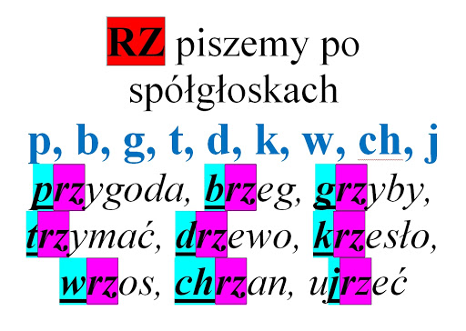  - Otwórz Potyczki ortograficzne na str. 46-47, wykonaj zad. 1, 3,4.
wych.fizyczne | Cel zajęć: Gry i zabawy na świeżym powietrzu.
język niemiecki  agnieszkabob25@wp.pl | Temat: Poznajemy nazwy zwierząt domowych.  1. Zapoznanie z tematem "Theo hat Besuch" - Theo ma gości - strona 37 w podręczniku.  2. Praca z podręcznikiem i płytą CD:  Punkt A1 strona 37: Wysłuchanie rozmowy Theo ze zwierzętami.  Pokazywanie na ilustracji obrazków z nazwami usłyszanych zwierzat.  3. Odczytanie nazw zwierząt domowych.  4. Praca z płytą CD: punkt A2 strona 37 - słuchanie, powtarzanie nazw zwierząt domowych, pokazywanie ich na obrazkach.  5. Wykonanie zadań w zeszycie ćwiczeń:  nr 1, nr 2 strona numer 51.

POWODZENIA!
W razie trudności, pytań jestem do Państwa dyspozycji – proszę dzwonić. POZDRAWIAM!

